**Лабораторная работа №7**

* 1. **Цель работы**

Изучить используемый в реляционных СУБД оператор извлечения данных из таблиц. Получить навыки работы с оператором SELECT в программе ‘SQL Server Managmant Studio’.

* 1. **Исходные данные**

Исходными данными является индивидуальное задание и результат предыдущих практических работ.

* 1. **Используемые программы**

Программы ‘ SQL Server Managmant Studio ‘.

**Задание для лабораторной работы №7**

Для созданной базы данных, согласно номеру варианта, самостоятельно создать на языке Transact-SQL 15 многотабличных запросов:

* 1 запрос с использованием декартового произведения двух таблиц;
* 3 запроса с использованием соединения двух таблиц по равенству;
* 1 запрос с использованием соединения двух таблиц по равенству и условием отбора;
* 1 запрос с использованием соединения по трем таблицам;
* создать копии ранее созданных запросов на соединение по равенству на запросы с использованием внешнего полного соединения таблиц (JOIN).
* 1 запрос с использованием левого внешнего соединения;
* 1 запрос на использование правого внешнего соединения;
* 1 запрос с использованием симметричного соединения и удаление избыточности.

Все программные инструкции команд SQL сохранять в файлах с расширением

*.sql в папке ФИО_студента/Лаб7.

Для каждого запроса сформулировать текстовое задание, которое должно быть выполнено к базе данных.

Создать текстовый отчет, в котором отобразить sql-команды разработанных запросов и скриншоты результатов работы из СУБД SQL Server Management Studio

1 запрос с использованием декартового произведения двух таблиц

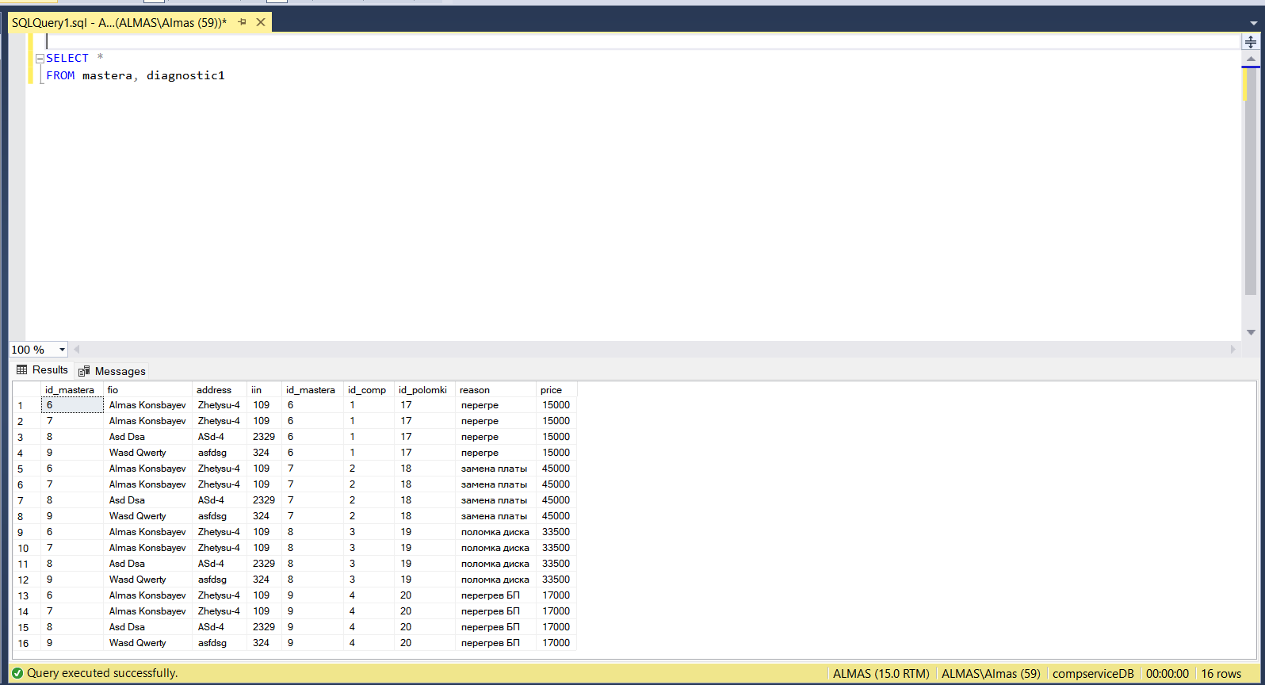

3 запроса с использованием соединения двух таблиц по равенству;

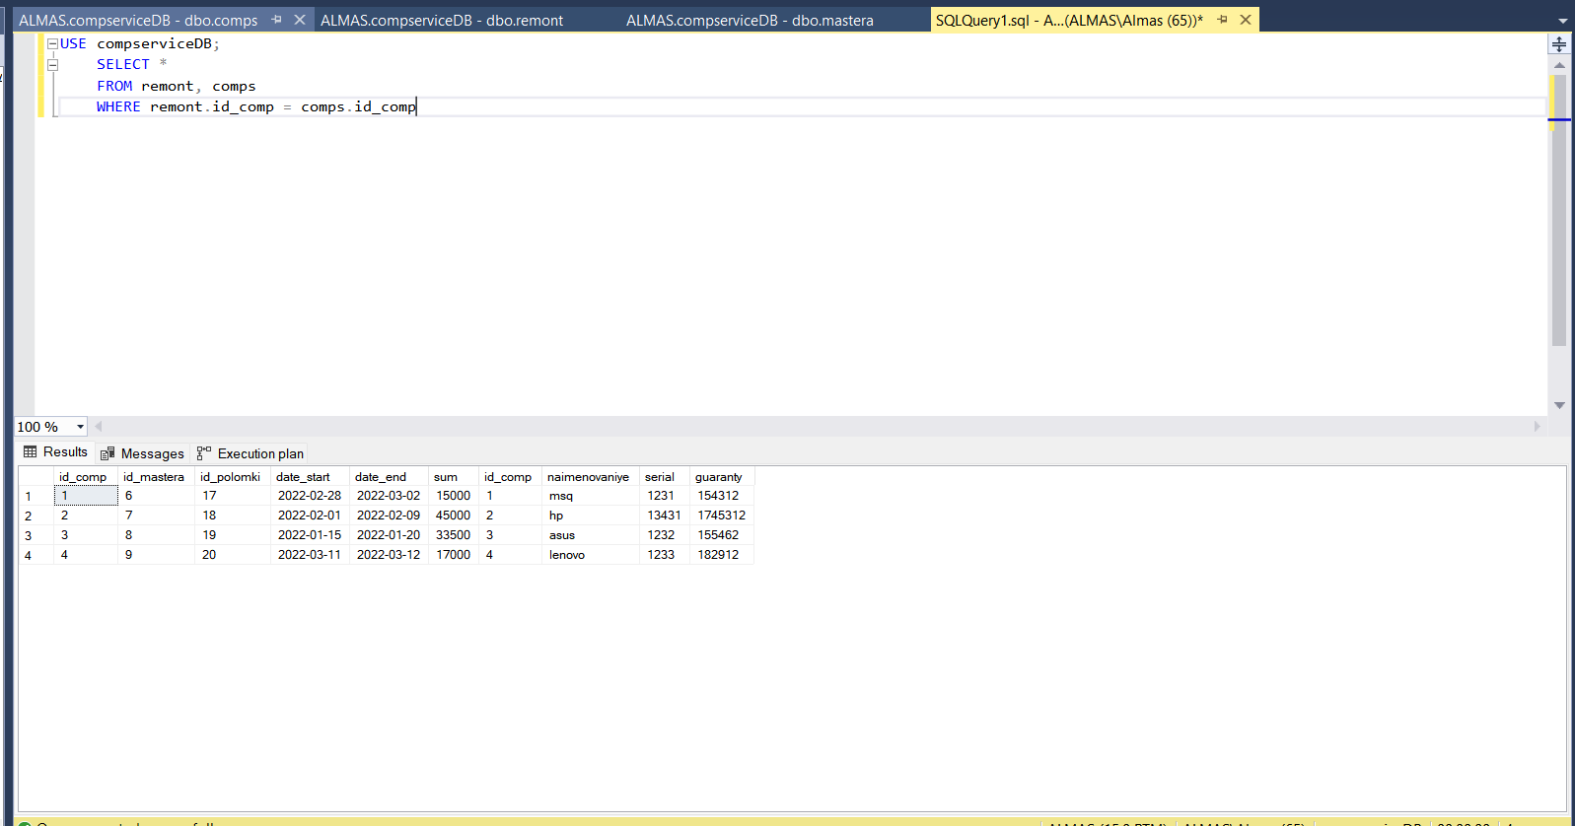

* 1 запрос с использованием соединения двух таблиц по равенству и условием отбора;

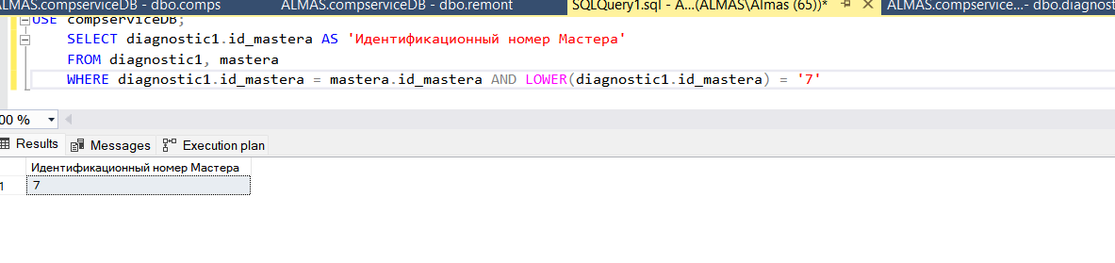

* 1 запрос с использованием соединения по трем таблицам;

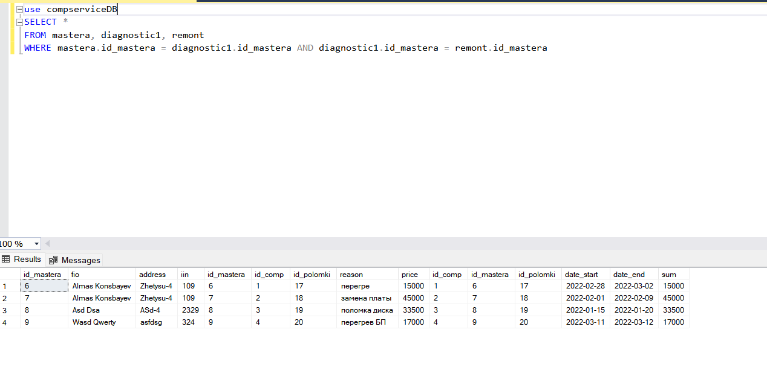

* создать копии ранее созданных запросов на соединение по равенству на запросы с использованием внешнего полного соединения таблиц (JOIN).
* 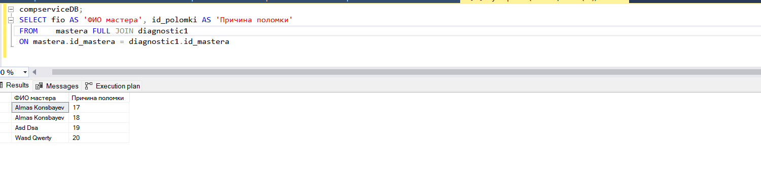
* 1 запрос с использованием левого внешнего соединения;

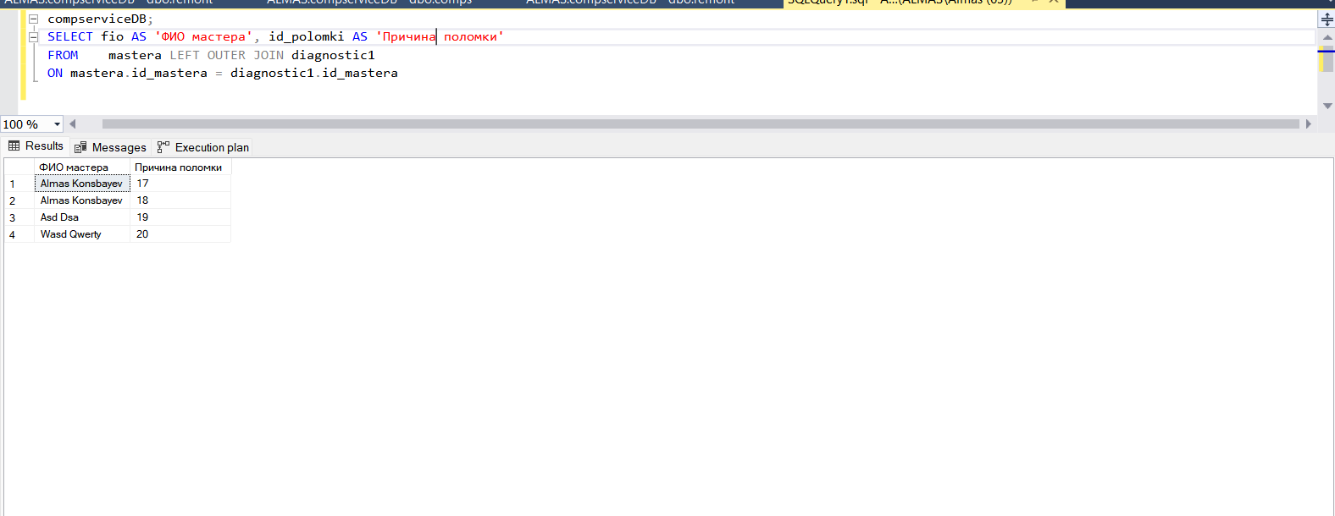

* 1 запрос на использование правого внешнего соединения;
* Изображение выглядит как текст

  Автоматически созданное описание
* 1 запрос с использованием симметричного соединения и удаление избыточности.

